## 简易接入系统部署文档

### 安装nodejs

前往nodejs 官方网站下载最新版本的Windows安装包，网址如下，<https://nodejs.org/en/>，注意要下载长期支持版(LTS版本)，目前最新的长期支持版位12.13.0 LTS。

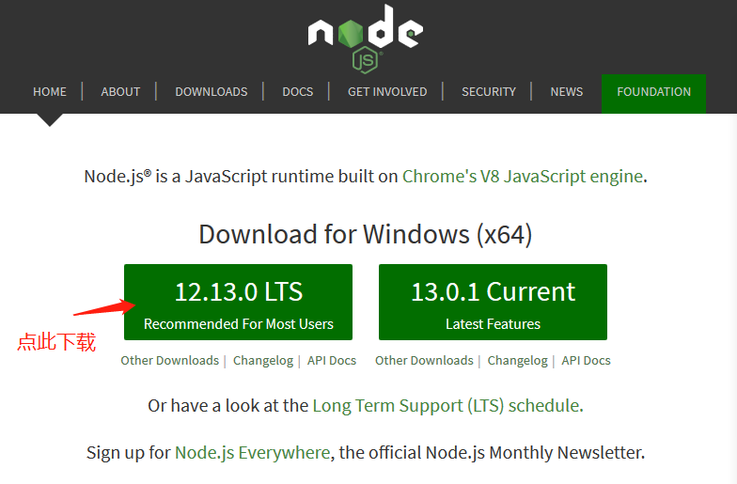

下载完成后，双击运行安装，一路无脑下一步，即可完成

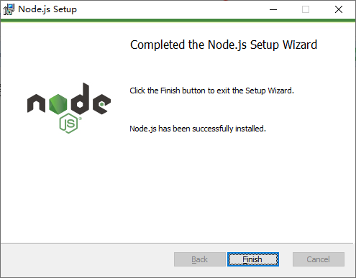

### 下载简易接入系统，并安装

前往github上下载最新的简易接入系统代码。

下载地址为：<https://github.com/RisingWater/spark_webportal>

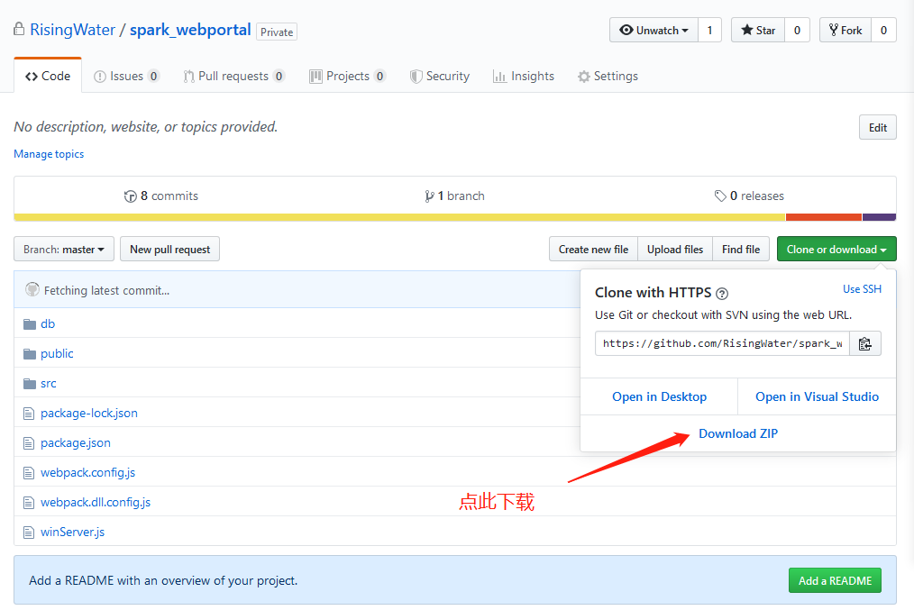

将下载后的压缩包解压（以防万一，不要放在中文路径下）到安装目录下

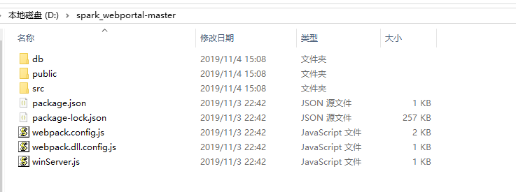

开一个cmd或者powershell，cd到安装目录下，运行npm install

此时会从网络上下载该系统所有的依赖项，请保障网络畅通，与磁盘空间足够（估计要下载100MB到200MB的东西），如果网络不稳定失败，没有关系，再运行一次npm install即可。

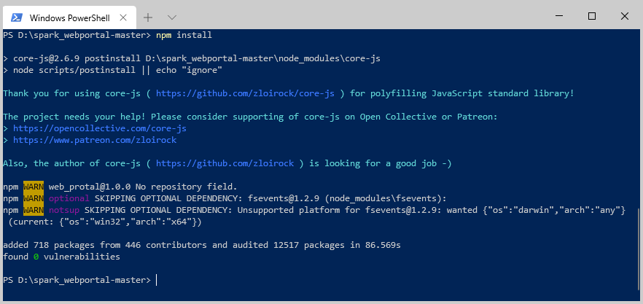

### 修改服务器的配置文件

修改到安装目录下db/server_config.json

其中listen_port为web服务器使用的端口

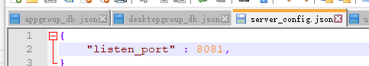

### 手动运行，或者配置为系统服务

手动运行很简单，使用cmd或者powershell到安装目录下

运行npm start，即可启动web服务器，就可以在配置的端口上访问web服务器了。

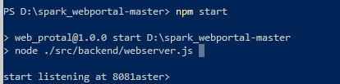

也可以配置为系统服务，系统服务会随着开机自动启动。

配置方式为，使用cmd或者powershell到安装目录下，运行node winServer.js



运行成功后，会添加一个系统服务

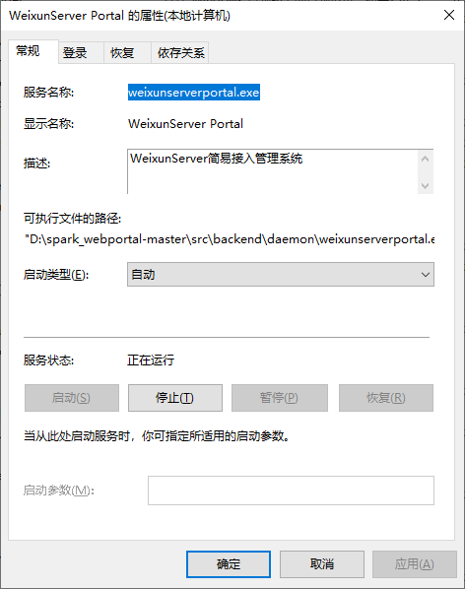

之后便可以用windows系统的服务管理器进行管理了。

### 使用简易接入系统

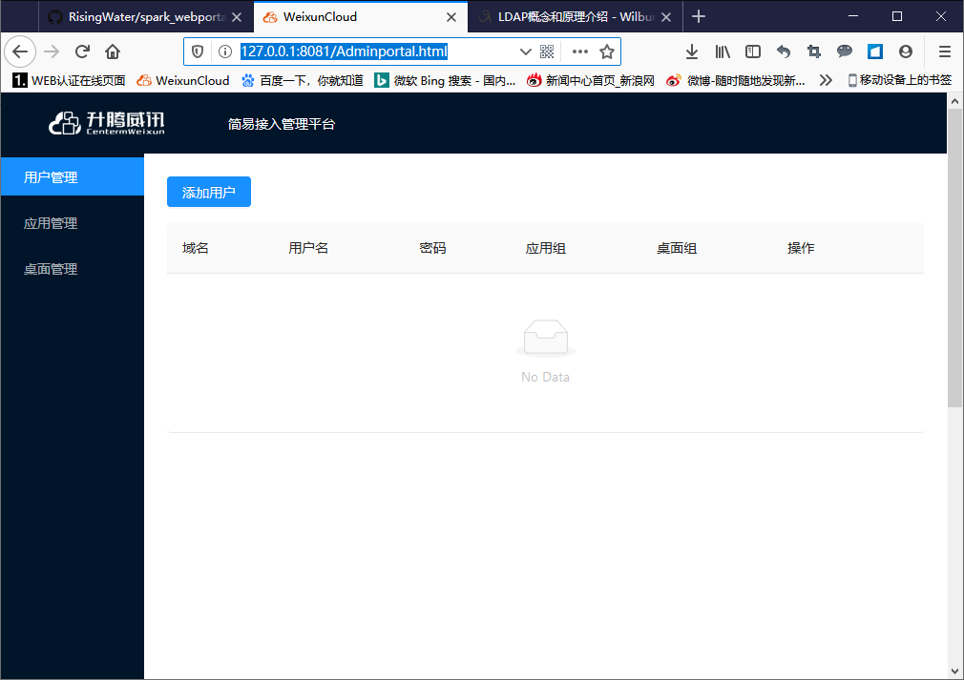

Adminportal.html为管理配置界面，需要手动输入完整路径才可以访问这个页面。

而默认跳转到Login.html，可以使用web浏览器来登陆并使用应用发布的功能（可以用来测试发布是否成功）。目前还不支持桌面登陆，可以坐等该系统更新。

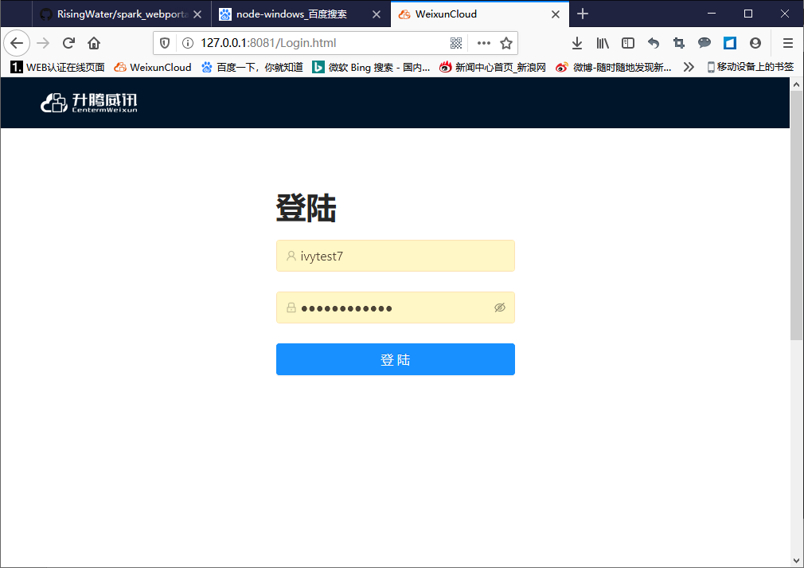

正确的发布新应用的流程，应该是

先到Adminportal.html 下添加应用组，然后再应用组中添加应用，然后在添加桌面组（不需要添加桌面），之后添加用户，并选择用户关联到的应用组和桌面组。

添加好到Login.html下看看是否发布成功。如果ok，就可以使用国产化终端来登陆测试了。